IZVANUČIONIČKA NASTAVA

Lonjsko polje

PRIRODA I DRUŠTVO
Nastavna tema: Živa priroda
Nastavna jedinica: Park prirode Lonjsko polje (zaštićene životinjske vrste)
Vrsta sata: obrada (blok-sat)
Zadatci nastavnoga sata:
a) spoznajni: naučiti što je park prirode, pobliže upoznati Park prirode Lonjsko polje, odrediti mu smještaj, upoznati biljke parka prirode te pobliže upoznati zaštićene životinjske vrste koje u njemu žive, razumjeti važnost zaštite biljaka i životinja
b) funkcionalni: razvijati sposobnosti promatranja, opisivanja, usustavljivanja podataka, zaključivanja, svijest o važnosti očuvanja prirode
c) odgojni: poticati interes za očuvanje prirodnih ljepota domovine, razvijati odgovorno ponašanje, spoznati važnost očuvanja prirodnih dobara zavičaja i domovine

Ključni pojmovi: zaštićena područja, park prirode
Nastavne metode: praktične, govorne, zorne
Oblici rada: frontalni rad, individualni rad, rad u skupini
Nastavna sredstva i pomagala: udžbenik, priručnik, listići, dodatni tekst, fotografije
Suodnos: HJ – dopunjavanje teksta, odgovori na pitanja, opisivanje, usmeno izlaganje

STRUKTURA NASTAVNOGA SATA – DIDAKTIČKI SCENARIJ

1. UVOD – MOTIVACIJA

- nastavna situacija  - nastavna situacija  - nastavna situacija | Kratko se razgovorom prisjećamo terenske nastave od prethodnoga dana – Lonjsko polje.  Učenicima dijelim fotografije s motivima Lonjskoga polja (šuma, polje, Čigoč, rodino gnijezdo, posavska kuća, turopoljska svinja, hrvatski posavac, šaran...).  Zadatak je opisati fotografiju u paru i reći gdje smo to jučer vidjeli i što smo o tome čuli i naučili.  Zajedno određujemo smještaj Lonjskoga polja, ponavljamo što obuhvaća pojam park prirode, opisujući fotografije, ponavljamo sve što smo jučer vidjeli i doznali na terenu.

2. NAJAVA CILJA SATA

- nastavna situacija | Najavljujem da ćemo se danas baviti pticama Lonjskoga polja, i to zaštićenim vrstama, a nakon toga još jednom ponoviti što smo naučili o Lonjskome polju.

3. SPOZNAVANJE NOVIH NASTAVNIH SADRŽAJA
5. nastavna situacija  6. nastavna situacija  7. nastavna situacija | Podjela učenika u četiri skupine.  Skupine rade na zadanim tekstovima o pticama iz Lonjskoga polja.  (Tekstovi i zadatci u privitku pripreme.)  - skupina: bijela roda  - Skupina: orao štekavac  - Skupina: žličarka, crna roda  - Skupina: siva čaplja, bijela čaplja  Predstavljanje uradaka po skupinama.

IV. UTVRĐIVANJE NASTAVNIH SADRŽAJA

- nastavna situacija  - nastavna situacija | Učenicima dijelim tekst o Lonjskome polju. (Tekst u privitku pripreme.)  U tekstu su, uz točne tvrdnje, i tvrdnje koje nisu točne. Zadatak je pronaći i podcrtati netočne tvrdnje te ih ispraviti i točno prepisati u pisanke.  (Učenici rade samostalno, listić s tekstom lijepe u pisanke, a točne odgovore pišu ispod teksta, u pisanke.)

V. PROVJERAVANJE
10. nastavna situacija  11. nastavna situacija | Glasno čitanje teksta uz korekcije netočnih tvrdnji.  Učenicima dijelim gotov plan ploče. Prema njemu još jednom ponavljamo naučene sadržaje o Parku prirode Lonjsko polje.

Plan ploče

Park prirode Lonjsko polje

– središnji dio RH (Moslavačka gora i autocesta Zagreb – Slavonski Brod sa sjeverne strane, rijeka Sava s južne strane)
- prirodne odlike (livade, pašnjaci, poplavne šume)
- kulturna baština (graditeljstvo, folklor, obrt, pučko stvaralaštvo)
- dva ornitološka rezervata (Krapje Dol i Rakita)
- jedno od najvrednijih močvarnih područja, pod utjecajem Save
- Čigoč – Europsko selo roda
- bogat biljni i životinjski svijet

Zadatak:
Pročitaj tekst, pronađi u njemu netočne tvrdnje, podcrtaj ih, prepiši u pisanku te pokraj napiši točne odgovore.

TEKST O LONJSKOME POLJU

Lonjsko polje nacionalni je park koji se nalazi uz rijeku Savu. U Lonjskome su polju livade, pašnjaci, poplavne šume smreke i jele te vlažni travnjaci.

U središnjemu dijelu Lonjskoga polja, uz staro korito rijeke Save, nalazi se Kratečko, selo s najviše rodinih gnijezda na jednome mjestu u Hrvatskoj – rode se gnijezde na kućama bez dimnjaka.

Močvarno područje Parka prirode Lonjsko polje najveće je zaštićeno močvarno područje u Hrvatskoj i jedno od najvećih i najvrednijih prebivališta ptica selica u Europi. Također je i najveće mrijestilište morske ribe u Europi.

Područje je i nastanka autohtonih domaćih životinjskih pasmina, turopoljske krave i konja, hrvatskoga posavca. Tradicionalni način života na tome području odražava se u slobodnoj ispaši stoke na nizinskim poplavnim pašnjacima i šumama te u još očuvanoj arhitekturi drvenih posavskih kuća.

U tri ornitološka rezervata (Krapje Đol i Rakita) obitavaju danas već rijetke europske životinje: žuta roda, orao štekavac i zmijar, siva i bijela čaplja, roda žličarka… Među ribama je najbrojniji som (krap), po kojemu je i jedno selo dobilo ime Krapje.

Godine 1994. Europska zaklada prirodne baštine – EURONATUR proglašava Čigoč prvim Europskim selom roda. Dan roda u Čigoču, Štrokovo, dobio je ime prema ženskoj rodi koja se u Posavini naziva štrok.

Ispravak:

nacionalni park (park prirode)
smreke i jele (hrasta lužnjaka)
Kratečko (Čigoč)
selica (močvarica)
morske ribe (slatkovodne ribe)
krave (svinje)
tri (dva)
žuta roda (crna roda)
roda žličarka (žličarka)
som (šaran)
ženskoj (muškoj)

Listići za rad u skupinama:

1. skupina – BIJELA RODA
Pročitajte tekst u skupini te odgovorite na pitanja u pisanke.
- Gdje i od čega bijela roda pravi gnijezda?
- Objasni tvrdnju da su rode životno povezane s ljudima.
- Kako se bijela roda brine o mladuncima?
- Čime se roda hrani?
- Kako se glasa bijela roda?
- Što znači da je roda slab letač, a prava ptica selica?
- Opiši izgled odrasle rode.
Predstavite sebe kao bijelu rodu. (Da sam ja...)
Bijela roda europska je gnjezdarica.
Zbog obilja hrane u Lonjskome polju živi gotovo trećina hrvatske populacije bijele rode, tj. oko 500 parova, a najviše gnijezda na jednome mjestu nalazimo u Čigoču. Bijela roda pravi gnijezda isključivo u ljudskim naseljima. Najčešće ih gradi na krovovima kuća, odnosno na dimnjacima.
Rode dolaze u Čigoč tijekom ožujka. Isti par roda najčešće se vraća u staro gnijezdo. Po dolasku popravljaju gnijezda ili desetak dana grade novo ako im je staro uništeno. Gnijezda su izgrađena od grana i grančica, a iznutra su obložena blatom, sijenom i perjem. Mogu biti teška od 500 kilograma do dvije tone. Grade ga oba roditelja.
Rode su životno povezane s ljudima. Hranu nalaze u različitim staništima nastalima ljudskim radom, na otvorenim poljoprivrednim područjima, travnjacima, pašnjacima, pogotovo na vlažnima ili na onima koja se nalaze u blizini močvara i rijeka.
Većinu gnijezda grade na kućama i štalama, rjeđe na stupovima elektrovodova i stablima, a vrlo rijetko na stablima izvan sela.
Nakon 33 dana izlegu se tri do četiri mlada po gnijezdu. Hrane ih oba roditelja, a tijekom ljetnih vrućina tuširaju ih vodom koju donose u kljunu. O svojim mladuncima skrbe 70 dana, nakon čega ptice postaju samostalne. No procijene li da zbog kasnoga dolaska ili vremenskih uvjeta neće uspjeti othraniti mlade do kraja kolovoza (tj. do Svetoga Bartola, 24. kolovoza), kad većina populacije kreće u Afriku, uopće se ne pare ili ne leže na jajima.
Roda je mesojed i hrani se živim plijenom. Uz poljske miševe, puževe, ribe i žabe najomiljeniji su joj jelovnik zmije bjelouške.
Bijela roda klepeće, tj. udara gornjim kljunom o donji. Zvuk klepetanja sličan je zvuku drvene čegrtaljke. Odrasla roda (mase 5 kg, visine 110 i s rasponom krila od 165 centimetara) ubraja se među veće ptice.
Roda je slab letač, ali prava je ptica selica. Za podizanje u visine koristi se toplom zračnom strujom, a potom na njima lebdi i polako se spušta do sljedećega odredišta. Zato od Čigoča do Južnoafričke Republike ne leti na zimovanje preko mora, već leti preko Bugarske, Rumunjske, Bospora, Turske, Izraela, Sinajskoga poluotoka, duž Nila i istočnim dijelom Afrike do Sudana, a zatim preko Etiopije, Kenije, Tanzanije, Zambije, Zimbabvea i Mozambika do Južnoafričke Republike. Put od 10 000 km preleti za tri tjedna. Populacija roda iz zapadne Europe kreće na selidbu u Afriku preko Gibraltara.

Rani odlazak rode na zimovanje bio je znak ljudima da će zima biti hladnija i s više snijega, a ako su rode kasnile na gniježđenje, znalo se da će proljeće i ljeto biti kišoviti.

2. skupina – ORAO ŠTEKAVAC
Pročitajte tekst u skupini te odgovorite na pitanja u pisanke.
- Opišite izgled orla štekavca.
- Čime se hrani orao štekavac?
- Gdje se zadržava, gdje ga nalazimo?
- Što ste doznali o mladuncima orla štekavca?
- Koliko ih se gnijezdi na području Lonjskoga polja?
- Tko je stvarni neprijatelj te ptice?
- Navedite razloge ugroženosti orla štekavca.

Predstavite sebe kao orla štekavca. (Da sam ja...)
Orao štekavac ili bjelorepan najveći je grabežljivac među orlovima. Spada u ugrožene vrste i zakonom je zaštićen. Stručnjaci procjenjuju da u Hrvatskoj živi oko 150 parova. Orao štekavac obično se zadržava uz jezera, rijeke i obalna područja gdje je obilje ribe.
Orao štekavac velika je i snažno građena ptica. Zahvaljujući rasponu krila od 2, pa čak do 2,5 metra, satima može jedriti na uzgonu toplijega zraka. Pritom je vršno perje na krilima rašireno, glava i vrat istegnuti prema naprijed, a odostraga je kratki klinasti rep. Ženke su obično nešto veće od mužjaka. Dužina tijela od kljuna do repa iznosi između 70 i 90 cm, no s obzirom na svoju veličinu, orao štekavac zapravo je vrlo lagan. Težak je u prosjeku 6 kg. Hrani se uglavnom ribama, pticama močvaricama kao što su patke, gnjurci i čaplje, manjim sisavcima, kornjačama i zmijama. Njegovo najubojitije oružje nije kljun, već oštre kandže na nogama. Njima može ugrabiti plijen i odnijeti ga u gnijezdo ili neko mirnije mjesto.
Bjelorepi štekavci žive u paru cijeli život. Povezanost učvršćuju čestim letovima i zajedničkim obrušavanjima. Gnijezde se u blizini rijeka, jezera ili ribnjaka. Zajedno grade vrlo veliko gnijezdo visoko u krošnjama hrasta ili jasena. Orao štekavac ima samo jedno leglo godišnje. Ženka leže 3 – 5 jaja već početkom godine. Mladi se izlegu nakon 40 dana. Iako se o mladuncima brinu oba roditelja više tjedana, visok postotak ne preživi prvu godinu života. Mladoga štekavca prepoznajemo po tamnijemu kljunu, tamnijoj boji perja i bez karakterističnoga bijelog repa. Mladunci s pet godina starosti dobivaju potpunu obojenost kao odrasle jedinke. Tada će pronaći životnoga partnera i sagraditi prvo gnijezdo. Štekavac se nalazi na vrhu hranidbenoga lanca i nema prirodnih neprijatelja. Nažalost, njegov jedini pravi neprijatelj smo mi, ljudi. Ugrožavamo ga isušivanjem vlažnih i vodenih područja, sječom šuma i krivolovom. Životni je vijek orla štekavca oko 36 godina. Nažalost, stvarni je životni vijek dosta kraći. U zatočeništvu žive dulje, ali rijetko imaju potomstvo.
Oko 15 % populacije te predivne ptice gnijezdi se na području Lonjskoga polja. U Europi je njihov broj znatno smanjen te je doveden na rub istrebljenja.
Razlozi su ugroženosti štekavca onečišćenje vode, poljodjelstvo, nestajanje močvarnih područja, lov i krivolov.

3. skupina – BIJELA ČAPLJA, SIVA ČAPLJA
Pročitajte tekst u skupini te odgovorite na pitanja u pisanke.
Bijela čaplja
- Opišite izgled bijele čaplje.
- Gdje živi bijela čaplja?
- Čime se hrani bijela čaplja?
- Navedi razloge ugroženosti bijele čaplje.
Predstavite sebe kao bijelu čaplju. (Da sam ja...)
Velika bijela čaplja vrsta je ptice iz porodice čaplja. Mali broj životinjskih vrsta može se pohvaliti takvom elegancijom i ljepotom kao ona. Ta ptica, izrazito dugačka vrata prekrivena bijelim perjem, živi u brojnim kolonijama uvijek u blizini vode, pokraj bara, močvara i rijeka čije su obale obrasle zelenilom.
Ta ptica dugačka je 54 – 76 centimetara, a teška do 1100 grama.
Hrani se pretežno ribom i sitnim životinjama koje može pronaći u vodi. Na njoj je najupadljivije perje na ramenima, mnogo duže i raskošnije nego što je na ostalim dijelovima tijela, dok joj je perje na potiljku uspravno.
Razlozi su ugroženosti bijele čaplje nestajanje močvarnih područja, propadanje šaranskih ribnjaka, lov i krivolov.

Pročitajte tekst u skupini te odgovorite na pitanja u pisanke.
Siva čaplja
- Opišite izgled sive čaplje.
- Čime se hrani?
- Koliko traje sezona parenja kod sive čaplje?
4. Koliko jaja izleže ženka i kakve su boje?

Predstavite sebe kao sivu čaplju. (Da sam ja...)
Siva čaplja, kod nas redovita gnjezdarica, nastanjuje močvare i rado se zadržava u trsticima stajaćih voda.
Siva je čaplja velika ptica duga 90 – 100 cm, s rasponom krila 175 – 195 cm te težinom od 1 do 2 kg.
Perje je te ptice sive i bijele boje. Hrani se ribama i žabama, a osim njih i malim sisavcima i pticama. Zimi, kad se stajaće vode zalede, sive čaplje odlaze do najbliže rijeke i tamo provode zimu. Odrasle sive čaplje na glavi imaju prepoznatljivu kukmu crne boje.

Sezona parenja počinje u veljači, a završava krajem travnja. Siva čaplja gnijezdi se u koloniji. Mužjak i ženka zajedno grade gnijezdo, ženka izleže 1 – 6 jaja koja su svjetloplave boje i ovalna oblika. Inkubacija traje oko mjesec dana, a za mladunce se skrbe oba roditelja.

4. skupina – ŽLIČARKA, CRNA RODA
Pročitajte tekst u skupini te odgovorite na pitanja u pisanke.
Žličarka
- Opiši izgled žličarke.
- Čime se hrani?
- Gdje se gnijezdi u Hrvatskoj?
- Koji su razlozi ugroženosti žličarke?
Predstavite sebe kao žličarku. (Da sam ja...)

Žličarka spada u skupinu koja uključuje čaplje, čapljice, bukavce, rode i ibise. Kao i sve ptice iz skupine, žličarke imaju veliko zbijeno tijelo s dugim vratom i snažnim i pomalo bizarnim kljunom u obliku žlice. Dugim nogama gacaju po plićacima gdje se hrane ribom, vodozemcima, puževima i rakovima.
Gnijezde se u kolonijama. Nastanjuju slatkovodna staništa diljem svijeta, i to uglavnom u toplijim područjima. U Hrvatskoj se gnijezde u Krapjem Đolu kraj rijeke Save i na nekim ribnjacima u Slavoniji.
S ukupnom populacijom manjom od 200 parova, žličarka je jedna od najugroženijih vrsta ptica močvarica na području Republike Hrvatske i zato je zaštićena Zakonom o zaštiti prirode. Razlozi su ugroženosti žličarke nestajanje močvarnih područja, propadanje ribnjaka, lov i krivolov.

Pročitajte tekst u skupini te odgovorite na pitanja u pisanke.
Crna roda

- Opiši izgled crne rode.
- Gdje živi crna roda?
- Čime se hrani?
- Od čega pravi gnijezdo i kada se gnijezdi?
Predstavite sebe kao crnu rodu. (Da sam ja...)
Crna roda nešto je manja od svoje, nama poznatije srodnice bijele rode.
Muške i ženske jedinke su crne, bijeloga trbuha i purpurno sjajnoga vratnog perja. Kljun i noge su tamnocrveni. Crna roda živi u vlažnim bjelogoričnim i miješanim šumama. Vrlo je plašljiva selica i živi daleko od naseljenih mjesta. Hrani se žabama, ribama, vodenim kukcima i sitnim sisavcima.
Gnijezdo od granja pravi u krošnjama drveća. Gnijezdi se od travnja do svibnja. Nese od 3 do 5 bijelih jaja na kojima oko 35 dana naizmjence sjede i brinu se mužjak i ženka. Mladi su samostalni nakon 80 dana.
Crna je roda, uz bijelu, jedina vrsta iz porodice roda koja se gnijezdi u Europi.
Napomena: Radionica Da sam ja... (Strategija elaboracije – povezivanje gradiva s osobnim značenjem, učenici povezuju informacije sa sobom te ih vrlo dobro usvajaju.)
Primjer – učili smo tako zaštićene životinjske vrste u RH

(Da sam ja bjeloglavi sup, bila bih jedna od najvećih ptica na svijetu, hranila bih se isključivo životinjama. Ne bi me smjeli ubijati jer sam zaštićena, živjela bih jako dugo, dijelila bih ulogu ležanja na jajima sa svojim partnerom, jako bih se brinula za svoje mlade jer često izbivaju...)
učenički primjer

Lonjsko polje

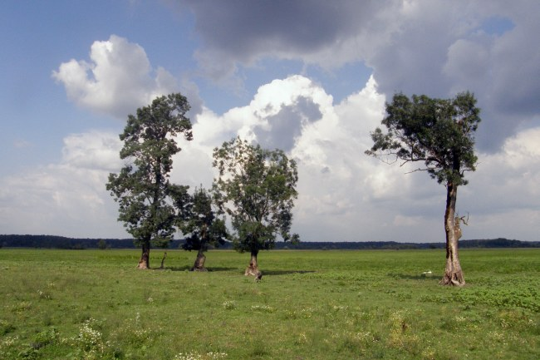
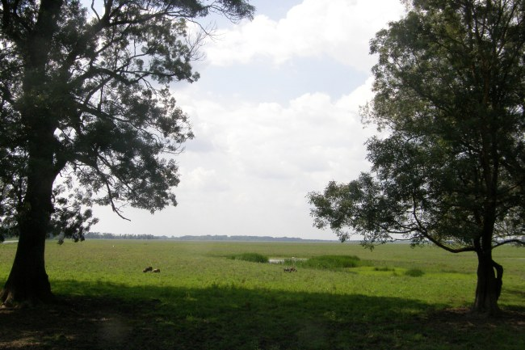
svinje i krave Lonjskoga polja

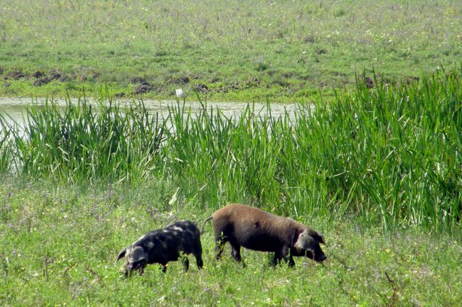
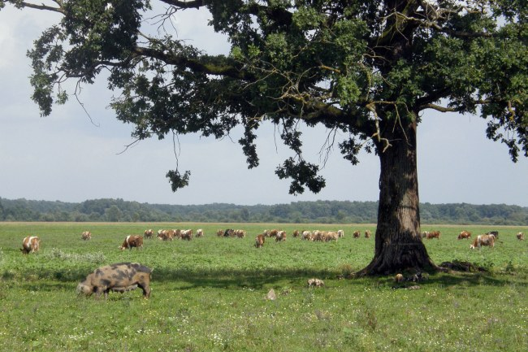
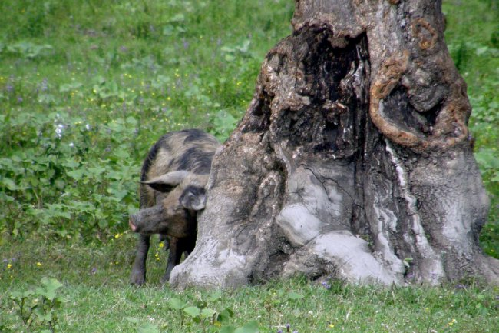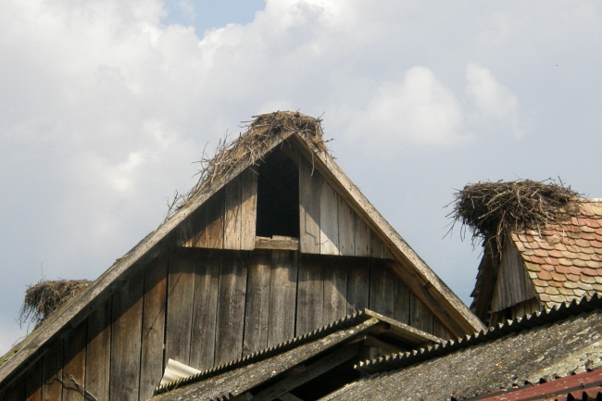

Čigoč

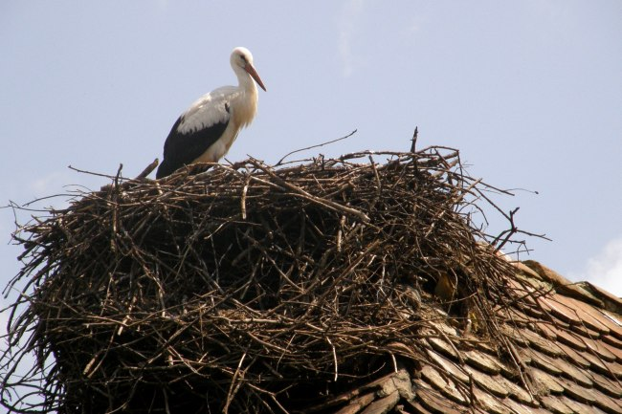

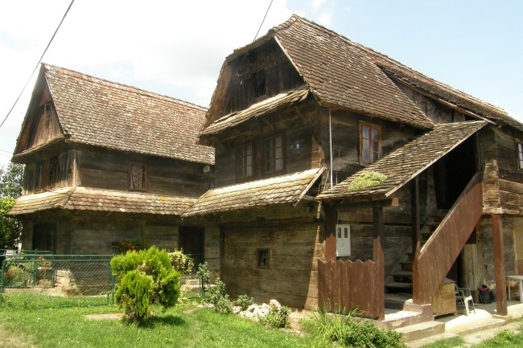

HRVATSKI JEZIK

Nastavna tema: Književne vrste
Nastavna jedinica: Basna iz Lonjskoga polja
Vrsta sata: vježbanje i ponavljanje
Zadatci nastavnoga sata:
a) spoznajni: imenovati basnu, navesti osnovna obilježja basne, samostalno napisati basnu
b) funkcionalni: razvijati i poticati govorne i pisane sposobnosti, bogatiti rječnik, poticati kreativnost, maštu

c) odgojni: poticati interes za čitanjem i osmišljavanjem basni, prihvaćati i uvažavati razlike među životinjama te isto prenositi u svijet ljudi
Ključni pojmovi: basna
Nastavne metode: praktične, govorne, zorne
Oblici rada: frontalni rad, rad u skupini
Nastavna sredstva i pomagala: priručnik, listići
Suodnos: PID – životinjski svijet Lonjskoga polja, LK – ilustracija basne
unutarpredmetni – samostalno stvaranje priče

STRUKTURA NASTAVNOGA SATA – DIDAKTIČKI SCENARIJ

I. PRIPREMA ZA RAD – MOTIVACIJA
- nastavna situacija  - nastavna situacija | Dijelim učenike u četiri skupine. Svakoj dajem papir sa šest naslova – učenici trebaju otkriti što je zajedničko tim naslovima. (Listić u privitku.)  Rješenje je BASNA. Ponavljamo što je basna i koja su joj obilježja, po čemu ju prepoznajemo i razlikujemo od ostalih književnih vrsta.  (Bilježim na ploču.)

II. NAJAVA TEME (CILJA) NASTAVNOGA SATA
3. nastavna situacija | Najavljujem cilj nastavnoga sata: Danas ćete vi pokušati napisati basnu, bit ćete basnopisci, a likovi vaših basni bit će životinje Lonjskoga polja.  Pišem naslov na ploču.

III. GLAVNI DIO SATA
4. nastavna situacija  5. nastavna situacija | Učenicima čitam basnu Ohola vrana, imenujemo likove i njihove osobine, kratko analiziramo basnu i uočavamo pouku.  Rad skupina na stvaranju basne.  Svaka skupina dobije upute s likovima i poukom.  1. skupina – LIKOVI: divlja svinja i zec  POUKA: NE KITI SE TUĐIM PERJEM!  2. skupina – LIKOVI: crna i bijela roda  POUKA: DOBRO SE DOBRIM VRAĆA!  3. skupina – LIKOVI: orao štekavac i šaran  POUKA: NE VJERUJ ONOMU TKO TE STALNO HVALI!  4. skupina – LIKOVI: siva čaplja i žaba  POUKA: TKO POD DRUGIM JAMU KOPA, SAM PADA U NJU!  Rad skupina na osmišljavanju teksta basne.

IV. ZAVRŠNI DIO SATA

6. nastavna situacija  7. nastavna situacija  8. nastavna situacija | Čitanje uradaka – gotovih basni.  Ilustriranje basni, stvaranje plakata s basnama iz Lonjskoga polja.  Domaći uradak: Prepričaj u pisanku jednu basnu koju si pročitala/pročitao.

PLAN PLOČE:

Basne iz Lonjskoga polja  BASNA – kratka priča  - likovi životinje s osobinama ljudi  - pouka | plakat s basnama

Listić za uvodni dio sata (motivaciju)

Što je zajedničko ovim naslovima?

CVRČAK I MRAV KORNJAČA I ZEC

LAV I MIŠ VUK I JANJE

LISICA I RODA

______________________________________

Listić za glavni dio sata

Zadatak: Osmislite i napišite basnu. Zadani su likovi i pouka.

1. skupina – LIKOVI: divlja svinja i zec
POUKA: NE KITI SE TUĐIM PERJEM!

2. skupina – LIKOVI: crna i bijela roda
POUKA: DOBRO SE DOBRIM VRAĆA!

3. skupina – LIKOVI: orao štekavac i šaran
POUKA: NE VJERUJ ONOMU TKO TE STALNO HVALI!

4. skupina – LIKOVI: siva čaplja i žaba
POUKA: TKO POD DRUGIM JAMU KOPA, SAM PADA U NJU!

PRIPREMA ZA SAT IZVANNASTAVNIH AKTIVNOSTI
(dramska skupina)

Dramatizacija igrokaza DOM BIJELE RODE

CILJ: upoznati tekst igrokaza, likove, lokalizirati radnju igrokaza
- uvježbavati igrokaz s naglaskom na ponašanje, govor, suigru i pokrete na sceni

OBLIK RADA: frontalni (sa skupinom od šest učenika), individualni rad

AKTIVNOSTI:
– uvježbavanje dramske situacije
– suigra učenika glumaca
– kretanje scenom
– pjevanje i pokreti uz glazbu

Ključni pojam: dramska situacija, suigra, pokret na sceni

TIJEK SATA

UVODNI DIO SATA  - nastavna situacija  - nastavna situacija | Učenicima predstavljam igrokaz Dom bijelih roda.  Analiziramo tekst, svaki lik posebno, opisujemo zamišljeno mjesto radnje onako kako ga vidi svaki učenik.
GLAVNI DIO SATA  - nastavna situacija  4. nastavna situacija  5. nastavna situacija  6. nastavna situacija  7. nastavna situacija | Igre i pokreti na sceni – oponašamo rode (hodamo kao roda, mašemo krilima, umorne smo rode, tužne rode, vesele rode).  Oponašamo žabe – pokreti, glasanje.  Improvizacije – susret rode i žabe  - rode traže dom  - žabe i rode plešu  - žabe i rode grade gnijezdo...  Prvo čitanje teksta – analiza čitanja (što je bilo dobro, što treba drukčije...).  Drugo čitanje – analiza.
ZAVRŠNI DIO SATA  - nastavna situacija  9. nastavna situacija  10. nastavna situacija | Osmišljavanje melodije za pjesmu roda, pjesmu žaba i zajedničku pjesmu.  Izvođenje slobodnih pokreta uz melodiju.  Dogovor za iduću probu – memorirati tekst, razmišljati o mogućim drukčijim dramskim situacijama, melodiji pjesama...

Igrokaz Dom bijelih roda
Autor teksta: Ljiljana Slunjski

Poljski cvijet:

Priču ću vam neobičnu sada ispričati,
da nisam vidio, ne bih ni sam mogao vjerovati!

Roda i žaba prijatelji? Ma neee!
Žaba i roda prijatelji? Ma neee!

Varate se, moguće je sve, baš sve!

Pogledajte i uvjerite se!

(Bara, u njoj spavaju žabe. Bude se, protežu i krekeću.)
Pjesma žaba

KRE-KRE-KRE-KRE-KRE-KRE, ZELENE SMO ŽABICE,
BARA DOM JE NAŠ, TU SMO SRETNE BAŠ!
KRE-KRE-KRE-KRE-KRE-KRE, PROTEGNIMO KRAKOVE,
JUTRU SE VESELIMO, ČIGOČ SAV PROBUDIMO.

Poljski cvijet:

Žabice se raspjevale, cijeli Čigoč probudile,
lica vodom umile, pjesmom rode dozvale.

(Pojavljuju se rode. Razgledavaju se i traže gnijezdo naokolo.)

Prva roda: Umorne smo od puta duga, daleko je bilo, došle smo vam s juga.
Druga roda: Predahnimo, zaplešimo, zatim gnijezdo nađimo.

Pjesma roda

JEDAN, DVA, JEDAN, DVA, SVAKA RODA PJEVAT ZNA.
TRI I TRI, TRI I TRI, GIBAJMO SE MI.
STIGLE SMO VAM S JUGA, S PUTA JAKO DUGA.
JEDAN, DVA, JEDAN, DVA, SVAKA RODA PJEVAT ZNA!

Poljski cvijet:
Svatko zna, da Čigoč selo je roda. Kuće krase gnijezda brojna, no jednoga gnijezda nema, i to baš onoga koje je dom bijelih roda.

Prva roda: Gdje je gnijezdo naše, nigdje ga nema?
A iz daljine kiša se već sprema.

Druga roda: Tko je srušio dom naš, ma jako je zločest baš!
Što sad, bez doma smo mi? Što ćemo sada napraviti?

Žabe: (javljaju se iz bare) Kre-kre-kre! Dobar vam dan rode!

Rode: Tko se javlja tu iz vode?

Žabe: Mi smo žabice iz barice! Bojimo se dići glavice. Jer mi smo žabe, a rode vi. Svi govore da smo neprijatelji!

Rode: Rode smo bijele mi, ne poznajemo riječ NEPRIJATELJI! Ne bojte se, žabice, izađite iz barice.

Žabe: (izlaze iz bare) Još jesenas netko je zločest bio i dom vaš porušio. Pomoći vam želimo, novi dom sagradimo.

Rode: O, drage žabice, naše prijateljice. Pomoć nam nudite? Ozbiljno mislite?

Žabe: (kimaju potvrdno) Pokraj naše barice ima fine građice. Ima lišća, grančica i blata, a od naših složnih ruku nema boljeg alata.

Poljski cvijet:

Čudio se Čigoč cijeli gledajući što se zbiva. Rode i žabe gnijezdo grade, pomažu si, vesele su, čak štoviše – susjede su.
Tko je bijelim rodama uništio dom, još se ne zna, no naći će se krivac, sve se kad-tad sazna. Morat će i za to platiti jer nitko nema pravo ničiji dom razoriti.

A dok se to ne dogodi, žabice i rode dom grade tu, blizu vodi.
Još malo i gotovo je, bijela roda dom dobila je.
Cijelim krajem pjesma odjekuje, Čigoč se bijeloj rodi raduje.

Pjesma:

KAD SE RODE I ŽABE SLOŽE,
SVE SE MOŽE, SVE SE MOŽE!
LONJSKO POLJE, ŽABE, RODE,
NAŠA SAVA, PUNO BISTRE VODE!
ŽABE I RODE VOLE SE,
NOVOM DOMU VESELE SE!

